Projekt posvećen obilježavanju Međunarodnog dana žena

Počevši s ožujkom 2025. učenici sedmih i osmih razreda ove su godine na nastavi stranih jezika posebnu pažnju posvetili istraživanju života i postignuća uspješnih žena koje su svojim radom ostavile trag u povijesti. Na redovnoj nastavi engleskog jezika učenici su sa svojim učiteljicama Andrejom Kerovec Letica i Mirjanom Mihalec istraživali žene koje su značajne u zemljama engleskog govornog područja, dok su na izbornoj nastavi francuskog i njemačkog jezika učenici sa svojim učiteljicama Anom Kuhar i Sonjom Schuster istraživali žene koje su značajne u zemljama francuskog i njemačkog govornog područja.
Prva aktivnost provedena s učenicima uključivala je oluju ideja. Učenici su u alatu Mentimeter nabrojali imena žena koje smatraju značajnima za povijest čovječanstava. Najveći broj učenika naveo je znanstvenicu Marie Curie najznačajnijom ženom u povijesti, a rezultate ove aktivnosti možete vidjeti na slikovnom prikazu koji slijedi.
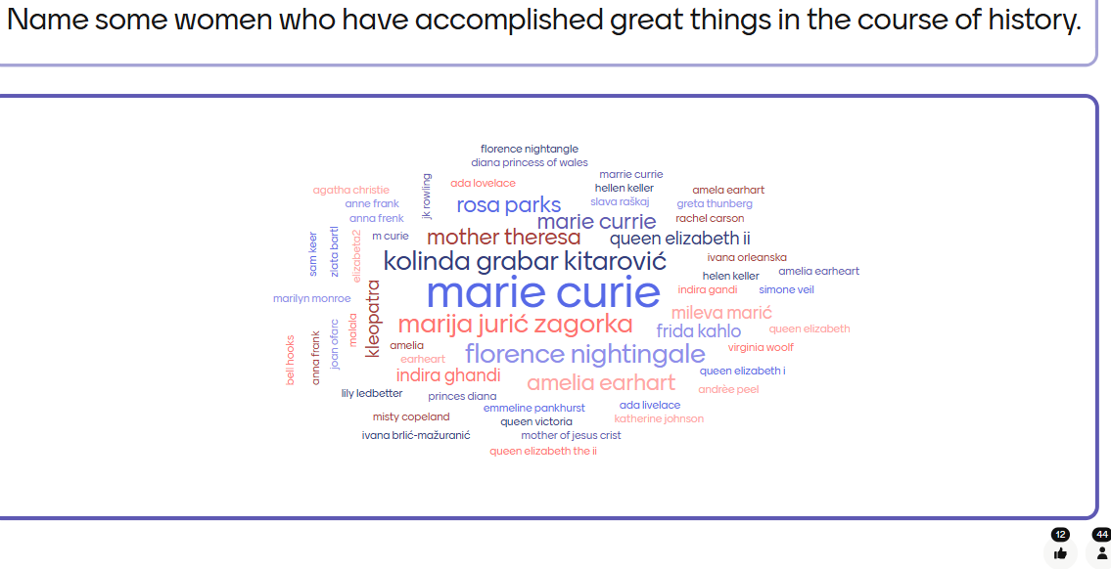
Slika 1 Brainstorming – oluja ideja u alatu Mentimeter
Na redovnoj nastavi engleskog jezika učenici su čitali tekst International Women's Day koji se nalazi na mrežnim stranicama British Councila, a govori kratko o povijesti i razlozima obilježavanja Međunarodnog dana žena. Uslijedila je rasprava o različitim problemima s kojima su se žene suočavala kroz povijest. Na dodatnoj nastavi engleskog učenici su čitali tekst Women in Science koji se također nalazi na stranicama British Councila, a govori o predrasudama s kojima se susreću žene koje se bave ili žele baviti znanošću. Učenici su raspravljali o predrasudama s kojima se oni susreću te razlozima zbog kojih dolazi do predrasuda.
Jedno od temeljnih prava za koje su se žene stoljećima borile pravo je glasa na izborima. Učenici dodatne nastave engleskog jezika istraživali su pravo glasa za žene u zemljama engleskog govornog područja uz pomoć podataka na mrežnoj stranici World Population Review te izrađivali plakat na kojem su kronološki prikazali ženska prava kroz povijest.
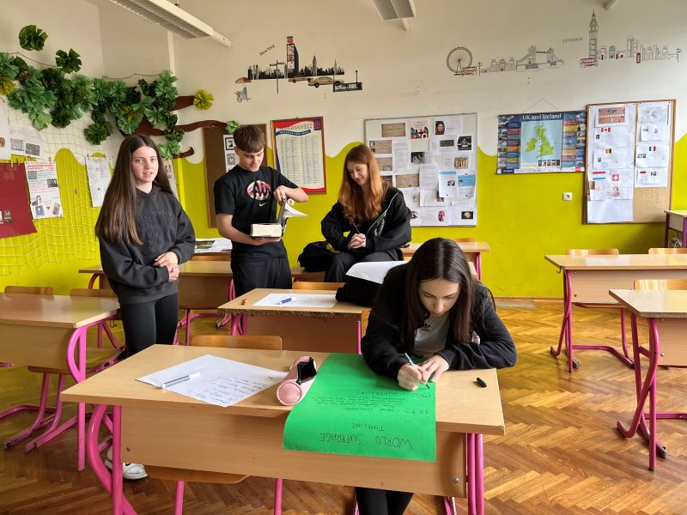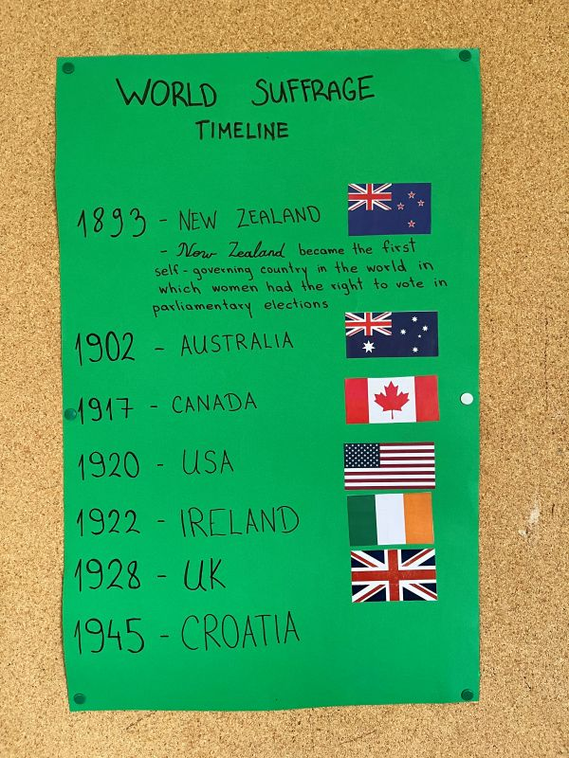
Slika 2 – Izrada plakata o povijesti prava glasa za žene
Uslijedila je izrada prezentacija o poznatim ženama. Nastavnice stranih jezika odabrale su za svakog učenika ime jedne fantastične žene iz knjiga Priče za laku noć za mlade buntovnice autorica Elene Favilli i Francesce Cavallo te su učenici imali mjesec dana za istraživanje i izradu prezentacija. Prezentacije učenika bile su rad za ocjenu iz elementa govorenje, a uključivale su osnovne informacije o godini i mjestu rođenja poznatih žena, njihovom obrazovanju, važnim životnim događajima, zanimanju i postignućima. Bila je to prilika za učenje o mnogim povijesnim događajima, otkrićima i postignućima u kojima su glavnu ulogu imale hrabre i odvažne žene. Rezultate rada učenika učiteljice stranih jezika objedinit će u zajedničku digitalnu knjigu u alatu Bookcreator koja će biti dostupna na mrežnoj stranici naše škole te će se moći koristiti kao digitalni obrazovni sadržaj.
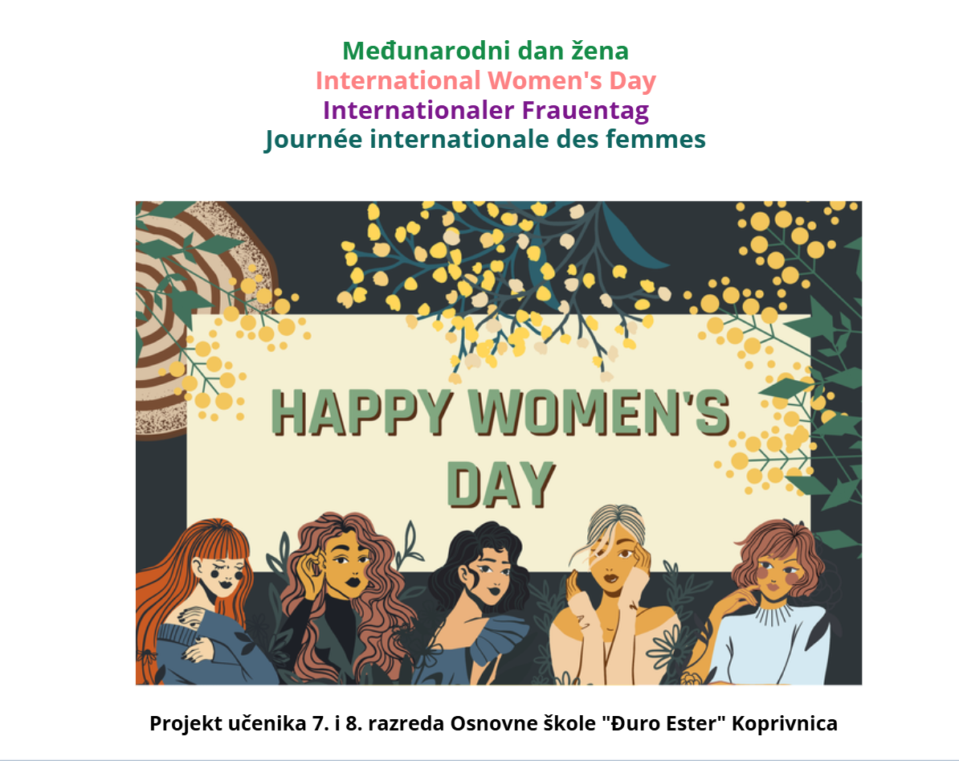
Slika 3 – Naslovnica digitalne knjige
Nakon odslušanih prezentacija učenici osmih razreda imali su prilike ponoviti naučeno kroz igru. Prvo su povezivali imena poznatih žena s njihovim zanimanjima u igri izrađenoj u alatu Wordwall, a nakon toga igrali su igru asocijacija u malim grupama. Cilj je bio povezati informacije o poznatim znanstvenicama s njihovim imenima u četiri različite kategorije.
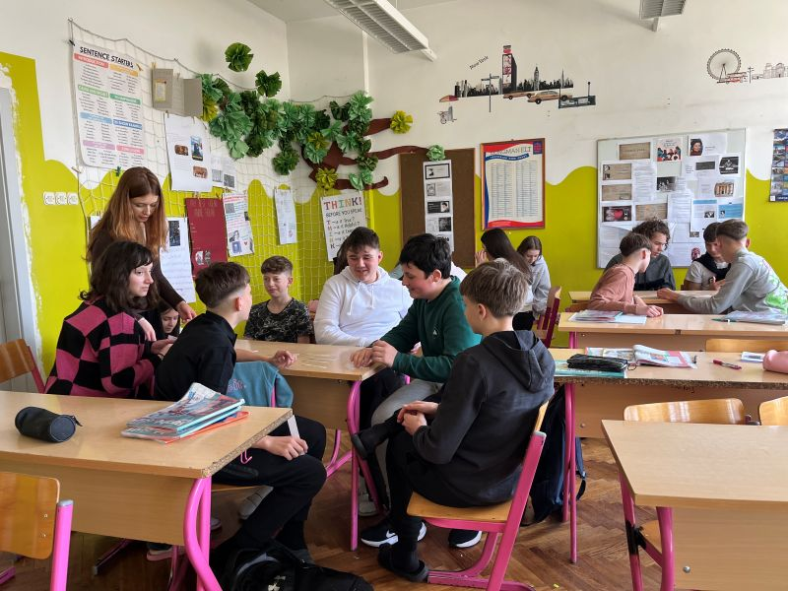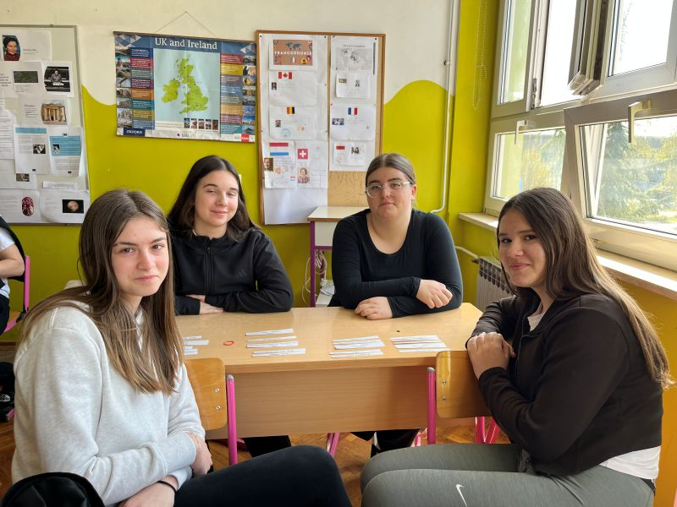
Slika 4. – Igra asocijacija
Završna aktivnost s učenicima bilo je ispunjavanje upitnika o rodnoj ravnopravnosti u alatu SurveyMonkey. Odgovori učenika pokazali su da dio učenika razmišlja o problemu nejednakosti no veći dio njih nije svjestan tih problema.
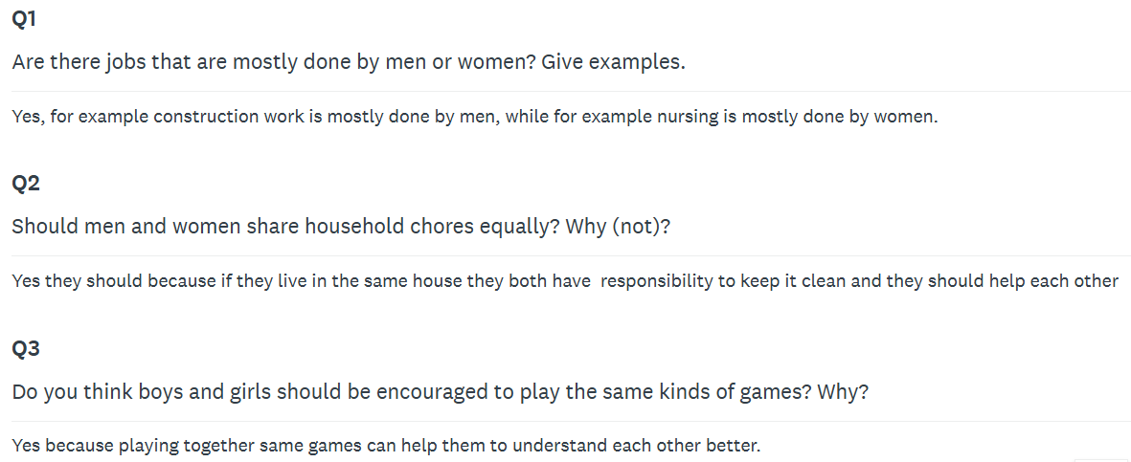
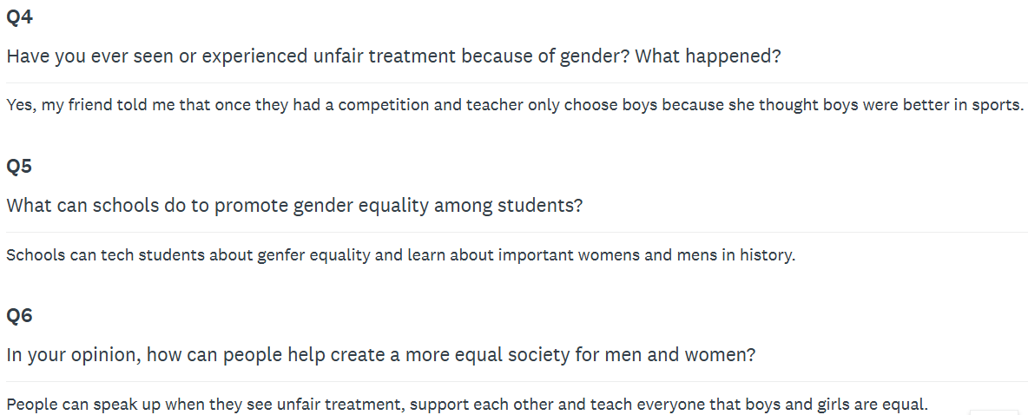
Slika 5 – Upitnik o rodnoj ravnopravnosti
S obzirom da su zemlje u kojima se promiče ravnopravnost između muškaraca i žena produktivnije, konkurentnije i socijalno pravednije, važno je provoditi projekte posvećene položaju žena u društvu kako bi učenici postali svjesni važnosti osnovnih ljudskih prava i jednakih prilika i sloboda za sve te kako bismo kao društvo napredovali i smanjili negativne pojave kao što su diskriminacija, nasilje i nepravda.
Mirjana Mihalec, prof. engleskog jezika

